Отчет по заданию
Построение оптимального портфеля
модель Тобина-Шарпа-Линтнера
Кизласова Маргарита Сергеевна , 307 группа

1. Исходные данные
В работе использованы цены закрытия из файла Data_zad4_2026.xlsx для шести акций: GAZP, ROSN, LUK, FSK, SBER, VTB. Фактический период в Excel: 2010-09-01 - 2010-10-01. Расчет выполнен по данным из предоставленного файла.
Ставка безрискового вложения принята равной ставке ЦБ РФ 11% годовых. Ставка заимствования по условию равна ставке ЦБ РФ плюс 5%, то есть 16% годовых.
Цель – выбрать доли капитала (веса) каждой акции и безрискового актива так, чтобы получить максимальную ожидаемую доходность при заданном уровне риска, либо минимальный риск при заданной доходности. Инвестор по‑разному относится к риску: коэффициент θ (тета) – «неприятие риска» – чем он больше, тем осторожнее инвестор.
Ограничения:
Нельзя продавать акции «короче» (веса от 0 до 1).
Заданы групповые ограничения (нефтегаз, энергетика, банки, внешний рынок, внутренний рынок). Например, доля нефтегазовых акций в сумме должна быть от 25% до 65% и т.д.

2. Метод расчета
Сначала рассчитаны простые дневные доходности как отношение цены текущего дня к цене предыдущего дня минус 1. Далее получены годовые ожидаемые доходности и годовая ковариационная матрица: средние дневные доходности и ковариации умножены на 252 торговых дня. Она показывает, насколько доходности акций меняются согласованно (положительная ковариация – обычно растут или падают вместе, отрицательная – разнонаправленно).
Для рискованной части портфеля решалась задача оптимизации при условиях: сумма весов акций равна 1, короткие продажи запрещены, веса активов лежат в диапазоне от 0 до 1, также заданы групповые ограничения.
Группы использованы по смысловому описанию постановки: нефтегаз — GAZP, ROSN, LUK; энергетика — FSK; банки — SBER, VTB; внешний рынок — GAZP, ROSN; внутренний рынок — LUK, FSK, SBER, VTB.

3. Расчетные характеристики активов
Актив | Ожидаемая доходность
GAZP | -8.08%
ROSN | 61.95%
LUK | 64.92%
FSK | 45.98%
SBER | 120.37%
VTB | 88.53%
По этим историческим данным GAZP в среднем терял 8% годовых, а SBER приносил 120% – очень высокая доходность, но, вероятно, связана с большим риском. В реальности такие доходности не гарантированы в будущем, но модель работает с ними как с ожиданиями.

4. Эффективная граница и касательный портфель
Эффективная граница построена численно: для разных целевых доходностей минимизировалась дисперсия портфеля при ограничениях.
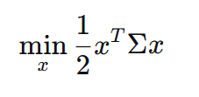
Касательный портфель – это портфель только из рискованных акций (без безрискового актива), который даёт максимальный коэффициент Шарпа:
(доходность портфеля – безрисковая ставка) / риск портфеля.
Коэффициент Шарпа показывает, сколько «лишней» доходности вы получаете на единицу риска. Чем он выше, тем лучше.
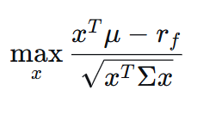
x – вектор весов активов в портфеле размерности n×1
μ – вектор ожидаемых доходностей активов размерности n×1n×1.
μi – это ожидаемая (средняя) годовая доходность i-й акции. Рассчитывается по историческим данным.
rf – скаляр, безрисковая ставка доходности.
Σ – ковариационная матрица доходностей активов размерности n×nn×n.
На диагонали – дисперсии (σi²​), вне диагонали – ковариации (σij).
Характеризует риск (волатильность) отдельных активов и их взаимную корреляцию.
xTμ – скаляр, ожидаемая доходность портфеля

Для ставки заимствования (16%) касательный портфель оказался таким:
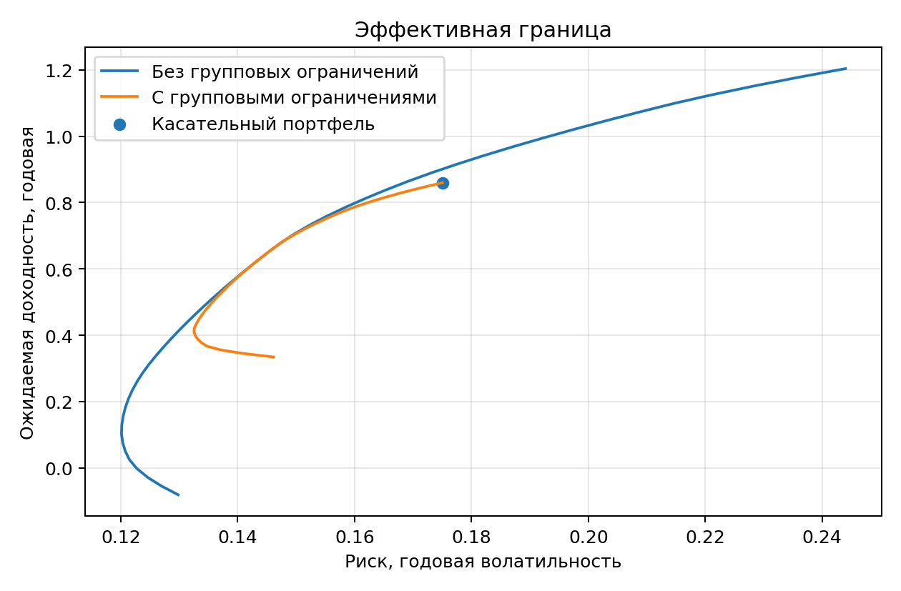

Актив | Вес в рискованном касательном портфеле
GAZP | 0.00%
ROSN | 15.00%
LUK | 10.00%
FSK | 27.00%
SBER | 48.00%
VTB | 0.00%
Доходность этого портфеля = 85,98% годовых.
Риск (стандартное отклонение) = 17,5% годовых.
Коэффициент Шарпа = (85,98 – 16) / 17,5 = 3,9978 .
Если инвестор готов занимать под 16%, то лучший «рискованный фундамент» для его вложений – это такой набор акций. Веса 15%, 10%, 27%, 48% – получены решением задачи максимизации Шарпа с учётом групповых ограничений.

Показатель | Значение
Ожидаемая доходность | 85.98%
Риск | 17.50%
Коэффициент Sharpe | 399.78%

5. Оптимальный портфель при разных theta
Коэффициент theta показывает неприятие риска. Чем он выше, тем осторожнее инвестор. Для всех рассмотренных theta коэффициент xi больше 1, поэтому оптимальное решение использует заимствование: вес безрискового актива отрицательный.
Теперь инвестор может скомбинировать касательный портфель с безрисковым активом (депозитом или кредитом). Формула:
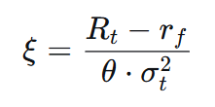
r_t – доходность касательного портфеля,
r_f – безрисковая ставка (11% или 16% в зависимости от режима),
σ_t – риск касательного портфеля,
θ – неприятие риска.
xi – это доля капитала, которую инвестор вкладывает в касательный портфель.

Если xi < 1 – часть денег лежит на депозите (вес безрискового актива = 1 – xi > 0).
Если xi > 1 – инвестор берёт кредит под ставку r_f (обычно 16%) и вкладывает больше собственного капитала в касательный портфель. Вес безрискового актива = 1 – xi становится отрицательным (это и есть кредит).

Результаты для θ = 2, 3, 4
theta | Режим | Ставка | xi | Вес безрискового актива | Доходность | Риск
2 | заимствование | 16.00% | 11.4193 | -1041.93% | 815.11% | 199.89%
3 | заимствование | 16.00% | 7.6129 | -661.29% | 548.74% | 133.26%
4 | заимствование | 16.00% | 5.7097 | -470.97% | 415.55% | 99.94%

theta | GAZP | ROSN | LUK | FSK | SBER | VTB | Безрисковый актив
2.0000 | 0.00% | 171.29% | 114.19% | 308.32% | 548.13% | 0.00% | -1041.93%
3.0000 | 0.00% | 114.19% | 76.13% | 205.55% | 365.42% | 0.00% | -661.29%
4.0000 | 0.00% | 85.65% | 57.10% | 154.16% | 274.06% | 0.00% | -470.97%

В таблице итоговых весов рискованные активы могут быть больше 100% по отдельности, потому что xi > 1 означает заемное плечо. При этом сумма всех рискованных весов и веса безрискового актива равна 100% собственного капитала.
Во всех случаях xi > 1, значит, инвестор занимает деньги (потому что доходность касательного портфеля 86% намного выше ставки кредита 16%, и даже с учётом риска выгодно брать кредит).
Чем больше θ (осторожность), тем меньше xi, меньше риск и доходность.
Веса акций умножаются на xi. Например, для θ=2: вес SBER = 48% × 11,42 = 548%. То есть инвестор вкладывает в SBER сумму в 5,48 раз больше своего капитала (остальное – кредит).

6. Влияние ограничений
Сравнение показывает, что без групповых ограничений касательный портфель почти полностью концентрируется в SBER и LUK. После добавления групповых ограничений в портфель принудительно входят FSK, ROSN и LUK, а доля SBER снижается.
Актив | Без групповых ограничений | С групповыми ограничениями
GAZP | 0.00% | 0.00%
ROSN | 0.00% | 15.00%
LUK | 20.99% | 10.00%
FSK | 0.00% | 27.00%
SBER | 79.01% | 48.00%
VTB | 0.00% | 0.00%

Активными оказались ограничения, которые непосредственно зажимают решение на границах: нижняя граница по нефтегазу, нижняя граница по энергетике и верхняя граница по внутреннему рынку.
Группа | Вес группы | Нижняя граница | Верхняя граница | Статус
Нефтегаз | 25.00% | 25.00% | 65.00% | нижняя граница активна
Энергетика | 27.00% | 27.00% | 75.00% | нижняя граница активна
Банки | 48.00% | 15.00% | 55.00% | не активно
Внешний рынок | 15.00% | 10.00% | 35.00% | не активно
Внутренний рынок | 85.00% | 25.00% | 85.00% | верхняя граница активна
Без ограничений касательный портфель почти полностью состоял бы из SBER и LUK (SBER 79%, LUK 21%).
С ограничениями пришлось добавить ROSN и FSK, снизить SBER, потому что:
Нефтегазовая группа (GAZP+ROSN+LUK) должна быть не менее 25% – поэтому ROSN и LUK вместе дают 25%.
Энергетика (FSK) – не менее 27% – поэтому FSK получил 27%.
Внутренний рынок (LUK+FSK+SBER+VTB) – не более 85% – здесь достигнута верхняя граница.
Активные ограничения – те, для которых решение расположено вплотную к границе. Они сильно влияют на состав портфеля.

7. Вывод
Оптимальная рискованная часть портфеля при учете групповых ограничений и ставки заимствования: ROSN — 15%, LUK — 10%, FSK — 27%, SBER — 48%, GAZP и VTB — 0%.
На формирование портфеля сильнее всего повлияли групповые ограничения: они не позволили сосредоточить большую часть средств в SBER и LUK и заставили держать минимальные доли нефтегаза и энергетики.
Это не итоговые веса относительно собственного капитала, а структура касательного портфеля из акций. Итоговые веса получаются после умножения этой структуры на xi и добавления безрискового актива 1 - xi.

Что такое коэффициент ξ (xi) в модели?
ξ – это доля капитала, направляемая в касательный портфель.
Коэффициент xi показывает, какая доля собственного капитала направляется в касательный рискованный портфель. Если xi меньше 1, часть средств остается в безрисковом активе. Если xi больше 1, инвестор занимает деньги под ставку заимствования и вкладывает в рискованные активы больше собственного капитала. Риск итогового портфеля считается отдельно: поскольку безрисковый актив не имеет волатильности, годовой риск итогового портфеля равен |xi| умножить на риск касательного портфеля.

Если ξ < 1 – часть капитала остаётся на депозите.
Если ξ = 1 – весь капитал в рискованных акциях (касательный портфель).
Если ξ > 1 – инвестор занимает деньги (отрицательный вес безрискового актива).
У нас ξ > 1 всегда, потому что ожидаемая доходность рискованных акций очень высока по сравнению со ставкой кредита.

